[ 16 ] 포워딩(Forwarding)

* 전달하기도 한다 ※

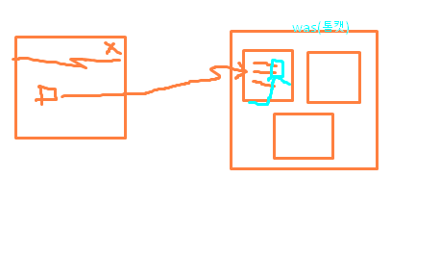

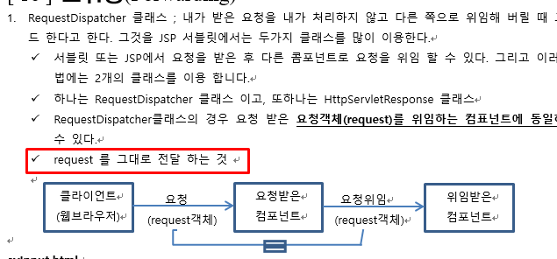

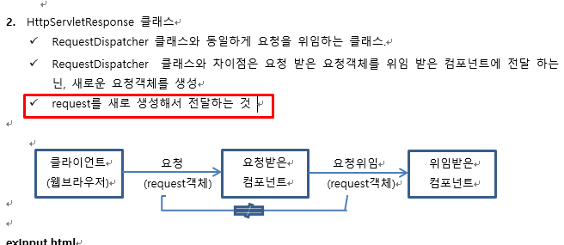

RequestDispatcher 을 만들어서 위임을 하면 요청객체를 위임하는 컴포넌트에 동일하게 전달할 수 있음

1. ex1_input.html

어차피 header랑 footer 안 붙일 거기 때문에 html로 해도 상관 없음 (include 를 못 쓰니까)

-- 아이디랑 패스워드 넣을 input 상자 넣어주고 form action에 ../Ex1 서블릿으로 보내주기

-- id랑 pw를 받고 있는 dto 만들어주기

2.Ex1.java

-- actionDo 형식으로 만들어준 뒤 아이디와 패스워드 파라미터로 받기

-- Member 객체 만들어준 후 (rueqest에 싫어주기 위해)

-- request에 setAttribute 해서 member 세션 request 객체에 member 싣기(request.set하면, 그냥 request 이름을 바로 쓸 수 있음 ) ------ ch15_el 의 request.session 하는 곳 가서 보기

-- View단으로 포워드 시키기

--RequestDispatcher - request형으로 만들어주고, forward 시키기

view단으로 보내버리기

3.ex2_View.jsp

이쪽으로 넘어와서 만들어 놓으 request객체 부르면 됨

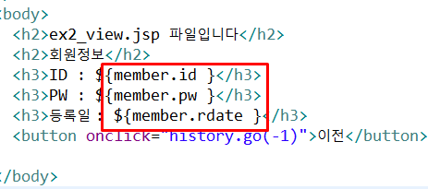

member로 쓸 수 있는 이유는 request를 통해 속성을 세팅할 경우 , el 표현 사용 시 저렇게 속성의 name으로만 함수를 불러 낼 수 있음

//프로세스 단과 view단을 나누지 않으면 어쩔 수 없이 프로세스 단이 스크립트안에 들어가게 됨

4.ex3_suInput..jsp

표현식에다가 변수를 선언하면 el태그에서 읽지를 못해서 , el 태그에서 쓸 변수는 스크립트 안에다가 선언하면 안됨

5.ex3_suPro.jsp

-- view단과ㅏ process 단을 나누지 않았을 때 아래처럼 스크립트를 사용해서 써야함

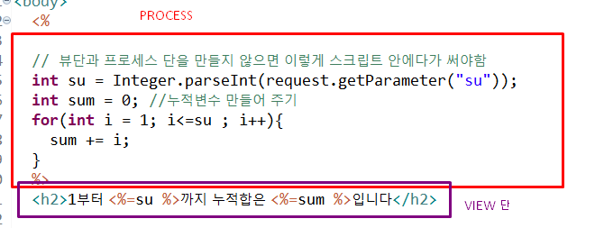

두개를 나누기 위해서는 servlet을 활용하면 됨

5-2 Ex3 으로 보내기

Ex3 의 서블릿에서 , 위에 있는 로직 그대로 쓴 후, request 객체에 저 아이들을 담으면 됨

request.setAttribute("sum",sum)

그리고 나서 requestdispatcher 객체 생성후 forward 실행 해주기

6.suView.jsp

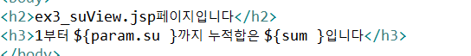

7.SuView.java